KAMPBOEKJE

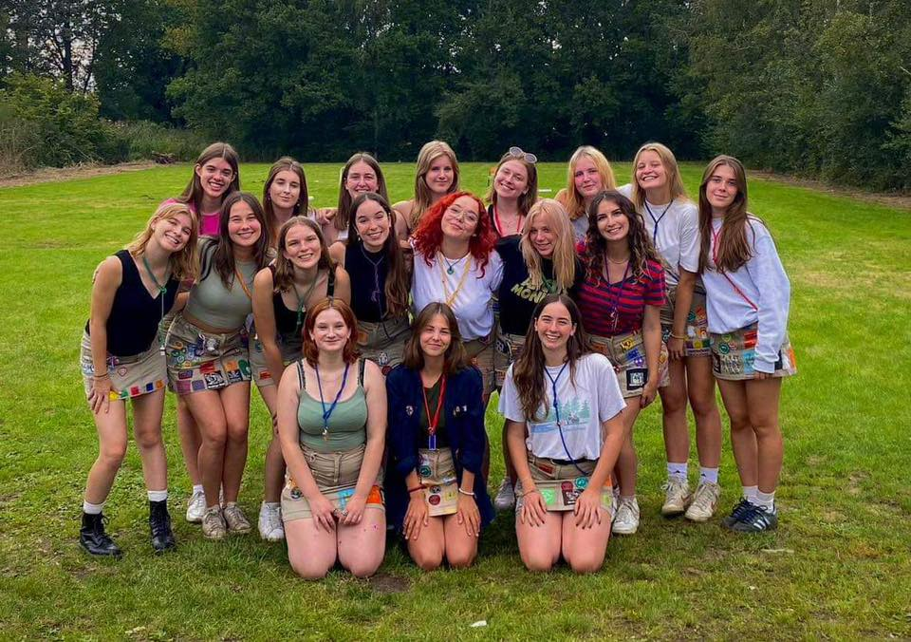

11 JULI – 21 JULI

LOENHOUT

Dag allerliefste leden en beste ouders,

Jullie weten misschien al waar we naartoe gaan en kunnen al niet wachten om te vertrekken! Of jullie hebben nog niets over de prachtlocatie opgevangen en kunnen niet wachten om het nieuws te horen! Als je de foto’s op Facebook hebt gezien en de letters in de juiste volgorde hebt geplaatst dan weet je het al! We gaan naar Loenhout! Omdat we er zeker van zijn dat iederéén wel mee op kamp wil naar zo’n mooie locatie, kunnen jullie in dit boekje alvast alle informatie lezen.

Behalve een goede locatie heb je natuurlijk ook lekker eten nodig op kamp. Daar gaat onze favoriete kookploeg voor zorgen, dus begin je duimen en vingers maar alvast af te likken. Tel daar ook nog je leukste vriendjes en vriendinnetjes en je fantastische leiding bij op – dan weet je dat het kamp niet meer stuk kan!

Ben je al zeker dat je mee wil gaan op kamp? Schrijf je dan als de bliksem in op de website van de Chiro! En lees ook het boekje voor alle praktische informatie.

Als je nog niet helemaal zeker bent, of je moet je ouders nog overtuigen, lees dan zeker verder voor meer info.

Mochten jullie na het lezen van dit kampboekje nog vragen hebben, stel ze dan gerust aan je leiding.

Wij zijn al begonnen met de voorbereidingen en kijken uit naar de zomer. Jullie ook? Lieve groetjes,

De leiding

PS: Vergeet niet om het hele kampboekje grondig door te lezen, zodat je zeker geen belangrijke afspraken over het hoofd ziet of dingen vergeet mee te brengen!

# Inschrijven

Weet je zeker dat je mee wil op kamp? Schrijf je dan voor 30 juni in via de website van de chiro: www.chiroramsel.be!

Voor dit all-inclusive verblijf in Loenhout betaal je:

€ 120 als je ribbel of speelclub bent

€ 150 als je bij kwiks, tippers, tiptiens of tienspi’s hoort

Indien dit moeilijk is om in 1 keer te betalen, aarzel dan niet om een mailtje te sturen naar hoofdleidster@chiroramsel.be of een leidster hierover aan te spreken. Zo kunnen we samen een gepaste oplossing vinden. We hebben ook een speciale korting voor grote gezinnen. De oudste betaalt de volle pot, de tweede/derde/… dochter in het gezin krijgt een korting van 5 euro. Sinds dit jaar geldt deze korting ook als je broers hebt die op onze jongenschiro zitten!

Om je inschrijving in orde te maken, moet je je registreren op de website én het volledige bedrag op het rekeningnummer van de Chiro storten.

→ rekeningnummer: *BE55 7330 1661 7544*

→ mededeling: *kamp Loenhout + naam van het kind/de kinderen + bij welke afdeling ze zitten*

Let op! Gelieve de betaling in orde te maken vóór 30 juni 2024!

# Post

Wanneer je een weekje (of tien dagen) op kamp bent, is het altijd leuk om een briefje of kaartje te ontvangen. Als je graag veel post ontvangt, bezorg dan je kampadres aan familie, vrienden, buren…

Chiro Ramsel

*afdeling naam van het kind*

Vonderweg 22

2990 Wuustwezel

BELANGRIJK!

We hebben al een paar jaar de afspraak dat postpakketten niet toegestaan zijn. Onder ‘postpakket’ verstaan wij een kartonnen pakket met spullen, maar ook een grote A4-envelop met extra spulletjes en boekjes bijvoorbeeld. Je bent uiteindelijk maar zeven of tien dagen weg van huis, en we denken dat jullie dat ook zonder pakketten wel zullen overleven.

Wat mag dan wel? Doe eens gezellig *old school* en schrijf een ouderwetse brief of een kaartje. Voor de creatievelingen is een mooie tekening maken uiteraard ook een optie. Dat is trouwens ook veel handiger om op het einde van het kamp terug mee naar huis te nemen!

# Praktische informatie

Op woensdag 10 juli brengen de oudsten (kwiks, tippers, tiptiens en aspi’s) hun bagage naar het heem tussen 18 en 19 uur. Als dat om één of andere reden niet lukt, neem dan op tijd contact op met de leiding!

We vertrekken met de kwiks, tippers, tiptiens en Aspi’s op 11 juli met de bus of met de fiets (afhankelijk van je groep) naar Loenhout. Het kamp begint voor de kleinsten, ribbels en speelclub, op zondag 14 juli. Dan is het ook onze bezoekdag en dan mag iedereen die wil eens een bezoekje komen brengen op onze kampplaats. We komen met z’n allen terug naar huis op 21 juli.

Ook daarover zal nog meer info op de site komen, dus houd zeker een oogje in het zeil. BELANGRIJK

Omdat dit heel erg storend is voor leden en leiding, mogen familieleden en vrienden niet zomaar langskomen op kamp (ook niet als je ‘per ongeluk’ of ‘toevallig’ in de buurt bent). Als je toch graag de kampplaats wil zien, ben je van harte welkom op de bezoekdag.

Bij noodgevallen zijn onze fantastische hoofdleidsters steeds bereikbaar: Babette Godts: 0472 18 06 19

Joke Venstermans: 0472 63 57 75

Bij het inleveren van de valiezen breng je ook twee klevertjes van het ziekenfonds en je medische fiche mee.

Ook op woensdag 10 juli kan je kaartjes bestellen (de speelclub en ribbels kunnen dit op de bezoekdag bij aankomst doen). Bedenk dus op voorhand hoeveel kaartjes en brieven je wil sturen en vergeet niet om cash geld mee te brengen om alles te betalen! Een supercool kaartje van de Chiro kost 0,50 euro.   
PS: Sinds dit jaar verkopen wij geen postzegels meer. Vergeet deze dus zeker niet mee te geven met je dochter!

Op kamp zullen we ook leuke foto’s maken, als herinnering voor later. Het is mogelijk dat enkele van die foto’s tijdens of na het kamp op de facebookpagina van onze Chiro verschijnen. Als je er een bezwaar tegen hebt dat we foto’s van je kind publiceren, vragen we om voor het kamp begint een mailtje te sturen naar [hoofdleidster@chiroramsel.be](mailto:hoofdleidster@chiroramsel.be) om ons dat te melden.

# Bezoekdag

Zondag 14 juli is het bezoekdag. Dit is ook het moment dat het kamp voor de ribbels & speelclub begint. Als je graag onze kampplaats eens bezoekt, is dat het ideale moment om eens een kijkje te komen nemen. Onze fantastische kookploeg zal een heerlijk middagmaal bereiden. Hier betaal je 7 euro voor als volwassene en 5 euro als kind. Je mag zoveel familieleden meebrengen als je wil, maar je moet wel op voorhand inschrijven voor de bezoekdag op de site.

PRAKTISCHE INFO

Waar? Onze geweldige kampplaats: Vonderweg 22, 2990 Wuustwezel

Parking Dorensweg 13, 2990 Wuustwezel

Wanneer? Zondag 14 juli 2024

Hoe laat? Van 11u tot 16u

Inschrijven? Verplicht via zie de qr-code hieronder:



→ dit wordt ook nog via mail verstuurd als de inschrijvingen hiervoor openstaan

*Zeker meebrengen: eigen stoelen en (tafeltje)*

ROUTEBESCHRIJVING

De parking is dit jaar niet op de kampplaats zelf. Je volgt best de pijlen naar KLJ Loenhout en Jeugdhuis De Raap. Er zullen ook bordjes ophangen van Chiro Ramsel die de juiste weg aanduiden. Via wegwijzers zal je makkelijk de weg van de parking naar de kampplaats kunnen vinden. Het is maar een paar minuutjes wandelen ! 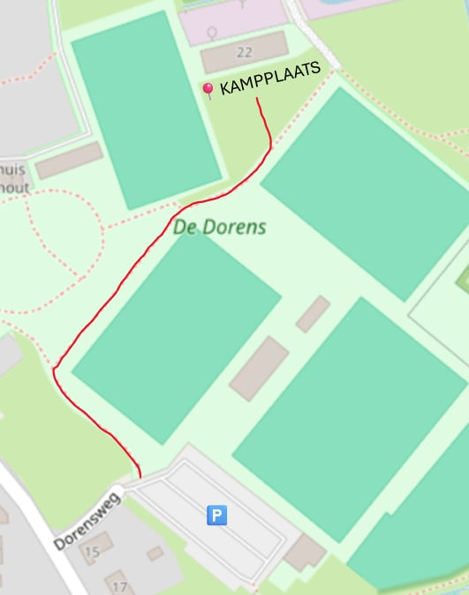

# Je valies inpakken

Let op de drie gouden regels:

1. Zorg dat op alles je naam staat: t-shirts, chirorok/chirobroek, ondergoed, handdoeken… alles.1
2. Breng alleen spullen mee die tegen een stootje kunnen. Je mooiste kleren laat je thuis. Je gaat op chirokamp = je wordt vuil.
3. 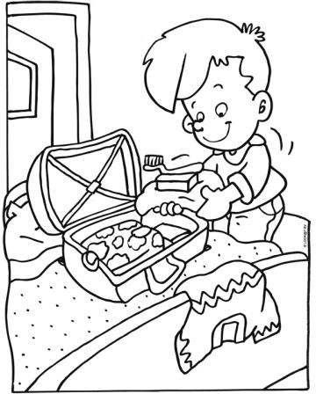Kies voor een handige valies en neem niet te veel spullen mee, zodat je hem zelf nog kan dragen!

een veldbed (geen luchtmatras of matrassen bed!) een slaapzak en/of dekens

kussen, kussensloop en hoeslaken

washandjes en handdoeken + grote badhanddoek pyjama(‘s) en je favoriete knuffel

een zaklamp

je toiletzak met tandenborstel, tandpasta, bekertje, zeep, shampoo, haarborstel en zonnecrème

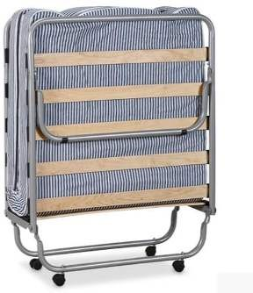

(naar eigen smaak aangevuld met haargel, elastiekjes, haarspeldjes, maandverband, muggenspray, zalf voor insectenbeten…) voldoende propere t-shirts en topjes voor het hele kamp

een voorraadje shorts en broeken

genoeg ondergoed en sokken (plus reserve) lange broeken of joggingpak

warme truien voor koude avonden (of regenachtige dagen) een regenjas

minstens twee paar stevige schoenen (sport- of wandelschoenen) een petje of hoedje tegen de zon en eventueel ook een zonnebril een set kleren die héél, héél vuil mogen worden

voor tijdens de platte rust: boeken, strips, magazines, puzzelboekjes, kleurboek…. een stevige rugzak, een brooddoos en een drinkbus

een keukenhanddoek zakdoeken

zwemgerief: badpak, badmuts, zwembandjes, duikbril, neusknijper… linnenzak(ken) en eventueel ook enkele plastic zakjes

Schrijf je graag een briefje of kaartje naar het thuisfront? Breng dan zeker ook schrijfgerief en een adressenlijst mee. Zeker voor de jongsten kan het handig zijn om vooraf de adressen op stickers of enveloppen te schrijven.

1 Tot onze grote spijt zijn er elk jaar ouders die vergeten de naam van hun kind op alle spullen te schrijven. Er blijven daardoor elk jaar heel veel kleren en washandjes achter die ‘van niemand zijn'. Ga er niet vanuit dat je dochter wel goed op haar spullen zal passen en niets kwijtraakt, maar zorg ervoor dat op alles haar naam staat - zo is de valies even vol bij het thuiskomen als bij het vertrek!

ZEKER THUISLATEN

* gsm’s zijn onnodig op kamp. In noodgevallen is de leiding steeds bereikbaar. Wil je toch iets vertellen, schrijf dan een briefje!
* computerspelletjes en andere elektronica
* kostbare juwelen, horloges en andere waardevolle voorwerpen. Wat je toch meebrengt is volledig op eigen risico!

Breng ook geen zakmessen of andere wapens, alcohol, sigaretten of drugs mee, anders moeten we jullie terug naar huis sturen. En dat zou spijtig zijn want dan mis je een supertof chirokamp!

OPMERKING

Als je dat wil, mag je een beetje snoep meebrengen op kamp. Maar onze kookploeg zal voor superlekker en superveel eten zorgen, dus je hebt dat eigenlijk niet nodig. Wat je toch meebrengt, zullen we in het begin van het kamp verzamelen en in de loop van de week (of tien dagen) samen opeten. Samen op chirokamp = samen delen!

Het zou kunnen dat je ook je fiets moet meebrengen samen met je valies. Als dat zo is, krijg je zeker nog een bericht van je leiding. Denk eraan dat je fiets in dat geval mee in de container moet. We laden alles natuurlijk zo voorzichtig mogelijk in, maar het is wel duidelijk dat je gloednieuwe superdeluxe fiets mee op kamp nemen misschien niet zo slim is…

## De Banier

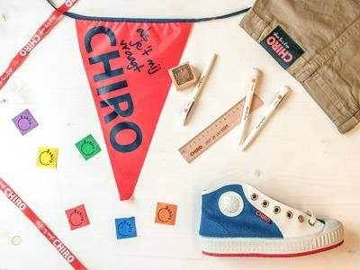

Als je nog een nieuwe rok, topje, zonnebril of iets anders nodig hebt, kan je altijd eens langsgaan bij de Banier! Deze winkel verkoopt chirospullen voor groot en klein en is te vinden in bijvoorbeeld Heist-op-den-Berg of Leuven.



Na het kamp

Om ervoor te zorgen dat iedereen mee kan op kamp, proberen we de prijs zo laag mogelijk te houden. Maar zoals iedereen wel weet is alles tegenwoordig duurder geworden, dus zijn wij ook genoodzaakt om onze prijzen te verhogen.

Maar er zijn enkele manieren waarop u na het kamp dit geld kan terugkrijgen.

1. Het bewijs van deelname dat wij na het kamp doorsturen naar alle ouders kan je binnenbrengen bij de ziekteverzekering. Hieronder vind je een link met meer informatie hierover



1. Het fiscaal attest dat wij enkele maanden na het kamp doorsturen naar alle ouders kan je aangeven bij je belastingen. Dit kan wel alleen voor leden onder 14 jaar.

Moest je hier nog vragen over hebben, mag je altijd een mailtje sturen naar hoofdleidster@chiroramsel.be.

## Wil je al in de sfeer van het kamp komen? Kleur dan deze kleurplaat in! ◆:"

